黯然落幕还是精彩依旧？细数ICO时代十大项目近况

作者：Robert D. Knight，CoinTelegraph；编译：陶朱，本站

在首次代币发行 (ICO) 时代推出的 10 个最大项目中，有三个现在已经停止活动或死亡，其余大多数项目都在努力寻找相关性。

对 ICO 狂热期间的大赢家的调查显示，筹集数百万美元并不能解决所有问题，有时，它会让事情变得更糟。

## EOS

在 2017 年 ICO 时代的巅峰时期，Brendan Blumer 和 Dan Larimer 提出了一种新的超快区块链 EOS，它将提供去中心化应用程序的垂直和水平扩展。

管理 EOS 的公司 Block.one 于 2018 年完成了为期一年的 ICO，筹集了惊人的 42 亿美元。 至今，它仍然是有史以来最大的代币销售。

Block.one 和 EOS 并没有像预期的那样席卷加密世界。 相反，该公司被与其核心使命无关的项目所困扰。 一个名为 Bullish 的中心化交易所成立，1.8 亿美元的资金被投资于一个名为 Voice 的社交媒体平台。

也许 Block.one 数十亿美元的奢侈使他们失去了专注力。 2021 年，EOS 社区创建了 EOS 网络基金会，以帮助支持该项目独立于 Block.one 的发展。

2024 年 5 月，EOS 网络基金会宣布了一种新的代币模型，取消了通胀代币经济学，并引入了固定供应模型，最高供应量为 21 亿个代币。

EOS 的市值为 7.7 亿美元，截至 8 月 23 日撰写本文时交易价格为 0.52 美元，较 2018 年 4 月的 22.71 美元峰值下跌 97.7%。

状态：活跃。

## Telegram 开放网络

帕维尔·杜罗夫和尼古拉·杜罗夫兄弟对 Telegram 开放网络 (TON) 有着宏伟的计划。如果该计划得以实现，该网络及其原生 Toncoin 将与消息传递、文件共享和网络匿名层相结合并提供支持。

虽然美国证券交易委员会认为在支付罚款后，其他区块链项目可以继续运行，但对于 TON 来说，它就没那么宽容了。

在筹集了 17 亿美元后，SEC 禁止 TON 发行其代币，并命令 Telegram 偿还投资者。此外，SEC 还开出了 1850 万美元的罚款。

杜罗夫兄弟并没有那么容易气馁。他们继续参与“开放网络”，该网络具有与最初为 Telegram 开放网络提出的许多相同功能和特性。开放网络由一个独立的开发者社区发起，该社区组成了 TON 基金会。

后来，不在 Telegram 指导下工作的开发者独立于 Telegram 推出了一种 Toncoin 货币。

状态：重生并活跃。

## Tezos

最初，Tezos 似乎注定要成就一番大事业。在美国夫妻团队 Arthur 和 Kathleen Breitman 的领导下，Tezos 提供了一个新颖而引人入胜的故事，吸引了加密货币投资者的想象力。

这个想法？创建一种“自我修正”的加密货币，允许利益相关者影响 Tezos 区块链的未来方向。理论上，这将允许 Tezos 做任何事情，成为用户想要的任何东西。它还将消除硬分叉的阴影，因为每当出现分歧时，民主投票就会解决问题。

2017 年 7 月，Tezos 通过代币销售筹集了 2.32 亿美元的比特币和以太坊，打破了众筹记录。各方都寄予厚望，但问题才刚刚开始。

融资后不久，Breitmans 和 Tezos 基金会主席 Johann Gevers 就闹翻了。

由于 C 级高管之间争执不下，“民主”区块链的进展陷入停滞。 Gevers 于 2018 年 2 月被说服从 Tezos 基金会辞职，但那时已经失去了关键的势头和社区善意。

让 Tezos 雪上加霜的是，美国证券交易委员会很快就对未注册的证券销售提出了指控。 随后，一场集体诉讼随之而来。

随着法庭案件、戏剧性事件、公开内斗和无望的拖延，Tezos 从公众意识中消失了。 但该项目仍在继续。

如今，Tezos 的市值为 6.98 亿美元。其代币价格为 0.70 美元，较 2021 年 10 月的历史高点 9.12 美元下跌 92%。

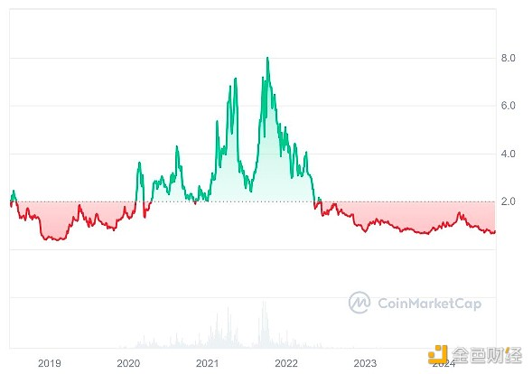

Tezos 历年价格图表。资料来源：CoinMarketCap

2024 年 6 月，该公司发布了更新后的路线图“Tezos X”，承诺通过“智能汇总”实现更快的出块和扩展。

状态：活跃。

## Filecoin

Filecoin 是一个去中心化存储项目，于 2017 年筹集了 2.33 亿美元。炒作早已过去，但该项目仍在继续运营，并按照广告提供文件托管服务。

Filecoin 等去中心化物理基础设施网络（DePIN）一直是 2024 年的热门叙事趋势之一。3 月份，Filecoin 的价格上涨至 11.46 美元，但未能维持这一高位。

FIL 目前的市值为 22 亿美元，代币价格为 3.90 美元，较 2021 年 4 月的 236.84 美元峰值下跌 98.4%。

状态：活跃。

## Dragon Coin

2018 年，Dragon Inc. 为 Dragon Coin (DRG) 发起了 ICO，这是一种面向亚洲在线赌场市场的赌博代币和支付系统。奇怪的是，他们还计划在柬埔寨建造一个“中国文化城”。

ICO 取得了巨大的成功，筹集了 3.2 亿美元。一个月后，据透露，该项目与澳门 14K 三合会的头目 Wan Kuok-koi 有联系。Wan 此前因非法赌博、高利贷和犯罪团伙被判处 13 年监禁。

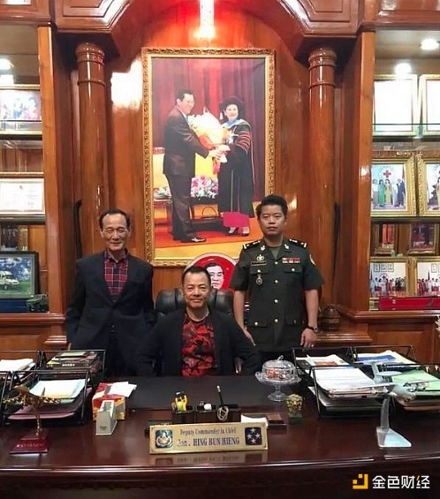

Wan Kuok-koi（中）及其副手Chen Huimin（左）与柬埔寨首相卫队司令官（右）。来源：中柬观察

Dragon Coin 与泰国电影业的联系也浮出水面，演员 Jiratpisit Jaravijit（通常以绰号“Boom”而称）因银行账户中发现 ICO 资金而被捕。

Jiratpisit 可能认为自己走上了赚钱的快车道，但这个特定的 ICO 项目却让所有人大跌眼镜。

状态：已死亡。

## HDAC

2017 年 12 月，韩国汽车制造商现代旗下的子公司现代数字资产公司宣布以 2.58 亿美元的 ICO 进入区块链领域。

HDAC 制定了企业区块链、物联网和汽车生产线的宏伟计划。它还将连接区块链并支持电子竞技游戏。

该项目似乎在 2020 年仍在运营，但此后不久停止了更新，并失去了踪迹。当 ICO 中的其他项目崩溃并失败时，HDAC 却逐渐消失了。

状态：失踪，推测已死亡。

## Sirin Labs

2017 年 12 月是 ICO 的鼎盛时期，瑞士-以色列 Sirin Labs 也在当月完成了 1.579 亿美元的融资。

Sirin Labs 计划打造一款价格实惠的区块链手机，不到一年，他们就推出了最新款手机：Finney。

Finney 以区块链先驱和中本聪候选人 Hal Finney 的名字命名，于 2018 年 11 月以 1,000 美元的价格发货。

虽然 Finney 并不便宜，但它的价值高于 Sirin Labs 之前的 ICO 前手机型号 Solarin，后者的零售价高达 16,000 美元。

Sirin Labs 可能有一个有趣的概念和一个可以推向市场的实用产品，但最终，Finney 未能在竞争激烈的手机领域获得关注。

状态：已死亡。

## Bancor

2017 年 6 月，Bancor 筹集了 1.53 亿美元，成为有史以来规模最大、最成功的 ICO 之一。

该公司至今仍在运营，其旗舰项目是 Carbon，一个用于链上交易的去中心化交易所。

2019 年 7 月 8 日，Bancor 以监管机构缺乏明确性为由，限制美国客户使用其平台。2021 年 2 月，美国法官以缺乏个人管辖权为由驳回了针对 Bancor 的诉讼，这一决定似乎是明智的。

Bancor (BNT) 的市值为 6300 万美元，截至撰写本文时交易价格为 0.50 美元，较 2018 年 1 月的 10.72 美元峰值下跌了 95%。

状态：活跃。

## Bankera

Bankera 是传统银行账户的替代品，于 2018 年 2 月完成了 ICO 融资。这家支付提供商筹集了 1.53 亿美元。

Bankera (BNK) 最初基于 ERC-223 代币标准推出，但这一决定并没有像预期的那样顺利。2022 年 2 月，该公司宣布将基于更普遍接受的 ERC-20 标准推出新的 Bankera 代币。

有时成为先驱者并不值得。Etherscan 显示，BNK 目前的市值仅为 70 万美元。BNK 代币的交易价格为 0.07 美元。

状态：稍微活跃。

## Polkadot

Polkadot 是以太坊创始人之一 Gavin Wood 创立的项目，也是该名单中的最后一项。

2017 年 10 月，Polkadot 的 ICO 筹集了 1.45 亿美元，并承诺通过平行链技术为行业带来横向扩展。Polkadot 是其他区块链（称为平行链）的基础层。

2024 年 5 月，Messari 的一份报告显示，Polkadot 的每日活跃地址达到了 514,000 个的历史新高，环比增长 48%，比前六个月增长 192%。

要点：与许多 ICO 同行不同，Polkadot 继续蓬勃发展。

Polkadot (DOT) 是一种通胀代币，目前的交易价格为 4.65 美元，较 2021 年 11 月的历史高点 54.98 美元下跌 91.5%。其市值为 65 亿美元。

状态：活跃。